Al Dirigente Scolastico
Pasquale NEGRO
Buongiorno Preside.
Siamo i rappresentanti del Parlamentino della Scuola e volevamo condividere con Lei le nostre riflessioni sulla distribuzione delle bottiglie d’acqua a scuola.
I cambiamenti climatici, l’inquinamento dell’aria, del suolo e dell’acqua, sono ormai ( purtroppo) temi di discussioni giornaliere e anche a scuola rientrano nelle programmazioni curricolari.
A riguardo dell’innumerevole quantità di bottiglie d’acqua consumata dagli studenti, abbiamo riflettuto tanto anche lo scorso anno e abbiamo fatto una campagna di sensibilizzazione nelle vari classi contro l’uso indiscriminato della plastica. Non era più sostenibile trovare, alla fine di ogni giornata, bottiglie vuote e anche piene d’acqua lasciate sui banchi, a terra, in ogni dove.

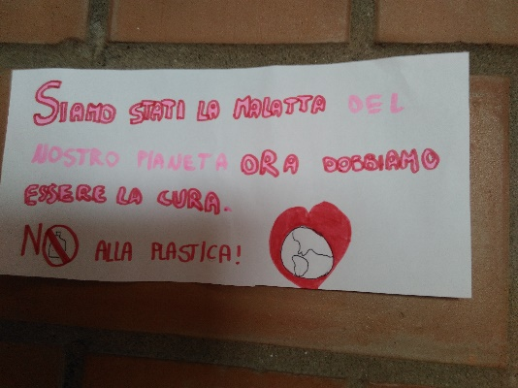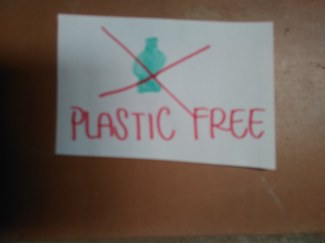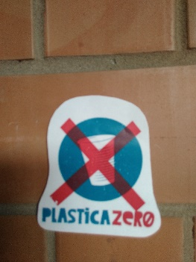

All’inizio di questo nuovo anno scolastico abbiamo notato che tanti studenti arrivano a scuola con la borraccia: segnale positivo!!! Vediamo meno bottiglie in giro, siamo contenti.
Rimane però il problema della macchina distributrice dell’acqua della quale vorremmo disfarcene!
Crediamo che, in un momento così importante a sostegno dell’ambiente, sia indispensabile la collaborazione di tutti: adulti, ragazzi e bambini.
Siamo fiduciosi che Lei possa sostenere la nostra richiesta, sappiamo che in altre scuole d’Italia la macchina distributrice di bottiglie è stata sostituita con un erogatore di acqua. Nella città di Modena ci sono già, in alcuni punti, le “case dell’acqua del sindaco”, anche per questo vorremmo chiedere la disponibilità al Comune di Modena a fare qualcosa di simile a scuola.
Allora, ci sosterrà nelle nostre azioni?
Come potremmo proseguire nell’intento di “liberarci” della plastica a scuola?
Ringraziamo per l’attenzione. 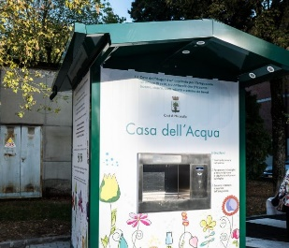
I Rappresentanti del Parlamentino:
3°A: Matteo Fornaciari – Giulia Incerti
3°B: Andrea Accorsi – Matilde Terenziani
3°C: Simone Licata – Arianna Zironi
3°D: Matteo Albericci _ Arianna Passaro
3°E: Davide Zanotti – Sara Piccinini
3°F: Gianmarco Oehler Lombardo – Giulia Leonardi
3°G: Omar Labare – Valentina Pittà
3°H: Bresjon Rahova – Sofia Rustichelli
3°I: Alessandro Zironi – Isabella Bizzarri

